Im Marketing für fahrerlose Transportsysteme Dinge bewegen:
Katharina Kaiser-Frauenschuh leitet Marketing bei DS AUTOMOTION

Seit Anfang 2017 zeichnet Mag. Katharina Kaiser-Frauenschuh für das Marketing der DS AUTOMOTION GmbH verantwortlich. Mit deutlich intensivierten Marketingaktivitäten und dem Fokus auf Pressearbeit verfolgt sie das Ziel, das Unternehmen noch besser als Marke zu etablieren und das Unternehmenswachstum dauerhaft abzusichern.
DS AUTOMOTION ist auf Entwicklung und Produktion von fahrerlosen Transportsystemen (FTS) spezialisiert und ein weltweit führender Anbieter. Die über 180 Mitarbeitenden des Linzer Unternehmens erwirtschaften mehr als EUR 30 Mio. Jahresumsatz, 95% davon werden weltweit exportiert. Um den anhaltenden Wachstumskurs des FTS-Herstellers bestmöglich zu unterstützen, verstärkte das Linzer Unternehmen im Februar 2016 sein Marketing-Team mit einer noch jungen, aber bereits sehr erfahrenen Mitarbeiterin.

Mag. Katharina Kaiser-Frauenschuh bringt die nötige Sachkenntnis im Marketing nicht nur aus ihrem Betriebswirtschaftsstudium mit. Aus ihren Vortätigkeiten in den Marketingabteilungen großer Lebensmittel- und Sportartikelunternehmen verfügt sie über die erforderlichen Kenntnisse und Fertigkeiten für die Marktbearbeitung. Zu den kommunikativen Skills der verheirateten Mutter eines Sohnes hat zudem ein Bachelor-Studium der Kulturwissenschaften beigetragen.

Kaiserliches Marketing

Mit Jahreswechsel 2016/17 übernahm sie die Leitung der Marketingabteilung. „Das mehrfach ausgezeichnete Unternehmen DS AUTOMOTION ist ein Hidden Champion“, sagt die Linzerin und fügt hinzu „mit der Übernahme der Marketing-Agenden setze ich vermehrt auf Kommunikation und PR. Durch Networking mit Meinungsmachern werde ich die Marke DS AUTOMOTION als Wegbegleiter für Kunden an der Schwelle zur Industrie 4.0 weiter festigen.“ In Österreich und weit darüber hinaus.

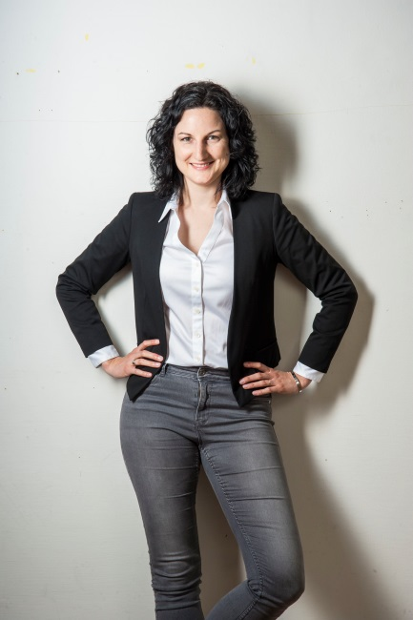 | Mag. Katharina Kaiser-Frauenschuh (Jahrgang 1980) leitet seit Jahresbeginn 2017 die Marketing-Aktivitäten der DS AUTOMOTION GmbH.

Über DS AUTOMOTION
Die DS AUTOMOTION GmbH mit Sitz in Linz ist ein weltweit führender Anbieter fahrerloser Transportsysteme. Das Unternehmen ist seit 1984 auf die Entwicklung und Produktion von Automatisierungslösungen für unterschiedlichste Anwendungen und Branchen spezialisiert. Mehr als 180 Mitarbeitende erwirtschaften heute mehr als EUR 30 Mio. Jahresumsatz, 95% davon werden weltweit exportiert.
Weitere Informationen finden Sie unter www.ds-automotion.com.

